# TD5 – Sujet de synthèse

Architecture Réseau – TD5

1/ Remise en état du réseau

- Quel est le rôle de la commande ping ?

La commande *ping* est de vérifier l’état du réseau, de mesurer, tester, et gérer un réseau.

- Quel est le rôle de la commande IPCONFIG ?

La commande IPCONFIG affiche toutes les valeurs de configuration réseau TCP/IP actuelles et actualise les paramètres DHCP.

- A quoi correspondent les informations affichées ? Détaillez vos réponses et donnez également les classes d’adresse utilisées ?

La commande IPCONFIG renseigne sur :

* L’adresse IP de la machine en question
* Le masque de sous-réseau propre à chaque appareil qui désigne un masque distinguant les bits d'une adresse IPV4 utilisés pour identifier le sous-réseau de ceux utilisés pour identifier l’utilisateur
* La passerelle par défaut représentant un un routeur qui peut se connecter à plusieurs réseaux IP et acheminer le trafic entre ces réseaux IP
* De plus, elle dévoile le statut du média ainsi que le suffixe DNS propre à la connexion.

Le masque de sous-réseau utilise la classe B.

- Que déduisez vous de ces résultats ?

Le résultat de la commande IPCONFIG montre que le PC COM à 2 cartes réseau.

pour le réseau local et 1 pour pouvoir envoyer des messages à l'extérieur.

Le résultat de la commande IPCONFIG sur le PC STATION METEO retour qu’il n ‘y a que 1 seule carte réseau qui est connectée au réseau local.

- Y-a-t-il un routeur dans ce réseau ?

Oui, il y a un routeur sur ce réseau car il existe une passerelle par défaut.

- Déterminez quel(s) équipement(s) de connexion (*HUB, Switch, Routeur, …*) sont nécessaires et pourquoi ?

Il faudrait donc:

Au moins 3 câble de 50 mètres

1 Switch

- Déterminez le plan de câblage de votre réseau local

La configuration est la suivante : il s’agirait de connecter chaque ordinateur du QG à l’hub orienté du côté de la station météo afin de réduire la distance entre le switch et l’appareil restant. Enfin, il ne reste qu’à relier l’ordinateur de la station au switch avec le 3ème câble restant, la distance devrait s’avérer suffisamment courte.

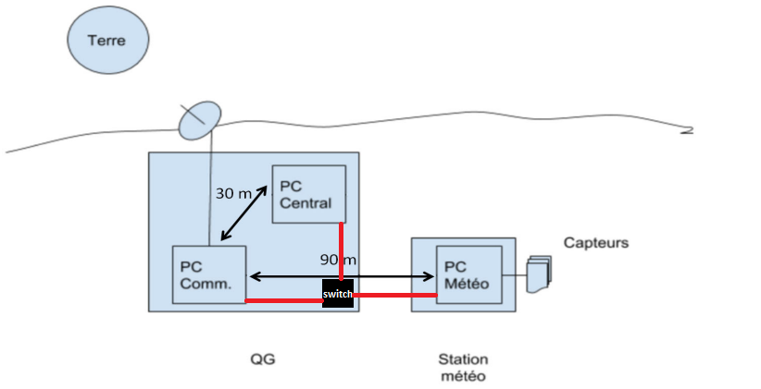

- Donnez la liste des commandes qui permettent de configurer chaque machine du réseau

IPCONFIG SET [Interface] [Adresse IP] [Masque] [Passerelle par défaut]

- Quelle sera la table de routage du PC-COM après configuration ?

2/ Création de l’application de communication

- Expliquer l’échange de données de l’annexe 1

Dans la première trame on peut constater un transfert de données de PC-STATION a PC-COM. Dans un premier temps le PC-STATION demande la synchronisation au PC-COM, suite à ceci PC-COM confirme la synchronisation. Enfin le PC-STATION envoie ces données et le PC-COM confirme les données reçues. PC-STATION termine la communication qui est confirmé par PC-COM

La deuxième trame on peut constater un transfert entre PC-COM et TERRE. Premièrement PC-COM se connecte au serveur de la TERRE et TERRE confirme la synchronisation. Suite à ceci PC-COM envoyé les données qui sont confirmés par TERRE et finalement PC-COM finalise la synchronisation qui est confirmé par TERRE.

- Expliquez la logique de votre application

L’application crée un socket du côté de la station météo. Elle tente ensuite d’établir une connexion avec le QG au travers de la fonction connect. En cas d’acceptation, une liaison est établie avec le QG et les 2 appareils peuvent dialoguer. Pour toute erreur une redirection avec un message d’erreur sera signalée.

- Proposer le code

char mess [80];

int sock = socket (af, type, protocole);

if (sock == -1) {

perror(“erreur de socket”);

}

if (connect (sock, struct_adr, lgadr) < 0) {

perror(“erreur de connexion”);

}

while(strcmp(mess, “fin”) != 0) {

gets(mess);

write(sock,mess,80);

read(sock,mess,80);

}

close(sock);

3/ Aie, ça ne marche toujours pas …

- Qu’est ce qu’un pare-feu ? Comment fonctionne-t-il ?

C’est un système de sécurité numérique qui vérifie l’ensemble du trafic entrant et sortant, Il interdit l’accès à tout trafic non autorisé et laisse entrer uniquement les communications jugées sûres.

- Qu’est ce qu’un DoS ? Quelles peuvent être les conséquences de ce type d’attaque sur un serveur ?

DoS ou attaque par déni de service est un attaque qui est faite pour rendre indisponible un service. Les conséquences de ce type d’attaque est que tous les systèmes tombent indisponible pendant une durée indéterminée.

- Quelles modifications proposez-vous dans le code précédent ?

Il serait recommandé d’effectuer une boucle while qui crée des fork. Dans chaque cas, si on est dans le fils, on envoie 2000 messages SOS.